Trường :Tiểu học Nguyễn Viết Xuân KIỂM TRA ĐỊNH KỲ HỌC KỲ I
Lớp : Bộ môn : Tin học lớp 5
Họ và tên HS : Thời gian làm bài : 40 phút
Điểm bài thi Lời nhận xét của giáo viên

Phần I. Lý thuyết (5 điểm) Đánh dấu X vào một phương án đúng duy nhất
Câu 1/ Em sử dụng tổ hợp phím nào để để ghi lời bài hát với phần mềm Encore ?
Tab + Shift + L Alt + Shift + L
Ctrl + Shift + L Windows + Shift + L
Câu 2/ Theo em một bài nhạc có bảy khuông nhạc, mỗi khuông nhạc có bảy ô nhịp, em sẽ chọn như thế nào cho đúng ?
7 – 7 – 1 7 – 1 – 7
1 – 7 – 7 1 – 7 – 7
Câu 3/ Theo em lệnh nào làm bút vẽ lùi lại 100 bước. Trong phần mềm MS Logo ?
Lệnh Fd 100 Lệnh Bk 100
Lệnh Pu 100 Lệnh Pd 100
Câu 4/ Lệnh nào sau đây dùng để xóa lệnh vẽ đã ghi, trong phần mềm MS Logo ?
Lệnh Clean Lệnh Cleartext
Lệnh Clearcsreen Lệnh Home
Câu 5/ Theo em lệnh nào làm bút vẽ xoay phải 180 độ. Trong phần mềm MS Logo ?
Lệnh Pd 180 Lệnh Pu 180
Lệnh Rt 180 Lệnh Lt 180
Câu 6/ Theo em lệnh nào làm bút vẽ thay đổi màu sắc. Trong phần mềm MS Logo ?
Lệnh Setpen size Lệnh Setpen color
Lệnh Pennormal Lệnh Penerase
Câu 7/ Theo em trong các phương án sau đâu là câu lệnh để vẽ logo hình bầu dục được biết bán kính ngang là 100, các bán kính đứng lần lượt là 50 70 90 ?
Repeat 3[Ellipse 100 50 Ellipse 100 70 Ellipse 100 90]
Repeat 3[Ellipse 100 50 70 90]
Repeat 3[Ellipse 100[ 50 70 90]
Repeat 3[Ellipse 100 Ellipse 50 70 90]
Câu 8/ Dựa vào cách tính số đo độ cho hình vẽ. Em hãy tính số đo độ các hình sau ?
Hình thất giác :
Hình bát giác :
Hình cửu giác :
Hình thập giác :
Câu 9/ Theo em trong các phương án sau đâu là câu lệnh để vẽ logo hình chữ nhật được biết cạnh chiều dài 150, chiều rộng 100 và các góc là 90
Repeat 4[Fd 100 Fd 150 Rt 90] Repeat 4[Fd 100 Fd 150 360/4]
Repeat 4[Fd 100 Rt 90 Fd 150 Rt 90] Repeat 4[Fd 100 Fd 150] Rt 90]
Phần II. Thực hành (5 điểm) Thực hành trên máy tính
Em hãy sử dụng các gợi ý sau đây : Fd 150, Lt 50, Fd 150, Lt 155, Fd 260, Circle 100 và kết hợp vòng lặp Repeat 7 để tạo ra logo chong chóng tròn như hình dưới.
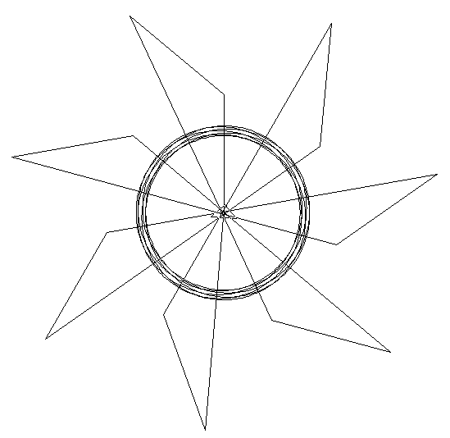
Yêu cầu : Sau khi thực hiện xong hình vẽ trên, em hãy sử dụng phần mềm Snipping tool chụp lại hình vẽ và dán hình và code câu lệnh trên vào phần mềm Microsoft Word, sau đó lưu lại ở ổ đĩa D máy tính và đặt theo tên của mình.

